

Protokoll
Prepared Statements

Informationssyssteme
4CHIT 2015/16, Gruppe A

Borsos Robert, Frassl Gabriel

 | Version 1.0
Note: | Begonnen am 23. Februar 2016
Betreuer: M. Borko | Beendet am 24. Februar 2016

Inhalt
1 Einleitung 3
2 Ziele 3
3 Aufgabenstellung 3
4 Ergebnisse 4
4.1 Prepared Statements 4
4.2 UML Designüberlegung 4
4.3 Lösungsweg 4
4.4 Code 5
4.5 Test 8
4.5.1 Property File 8
4.5.2 CLI 9
5 Arbeitsteilung und Zeitschätzung 10
6 Quellen 10

Einleitung
PreparedStatements sind in JDBC eine Möglichkeit SQL-Befehle vorzubereiten um SQL-Injections zu vermeiden. Die Typüberprüfung kann somit schon bei der Hochsprache abgehandelt werden und kann so das DBMS entlasten und Fehler in der Businesslogic behandelbar machen.

Ziele
Es ist erwünscht Konfigurationen nicht direkt im Sourcecode zu speichern, daher sollen Property-Files [3] zur Anwendung kommen bzw. CLI-Argumente (Library verwenden) [1,4] verwendet werden. Dabei können natürlich Default-Werte im Code abgelegt werden.
Das Hauptaugenmerk in diesem Beispiel liegt auf der Verwendung von PreparedStatements [2]. Dabei sollen alle CRUD-Aktionen durchgeführt werden.

Aufgabenstellung
Verwenden Sie Ihren Code aus der Aufgabenstellung "Simple JDBC Connection" um Zugriff auf die Postgresql Datenbank "Schokofabrik" zur Verfügung zu stellen. Dabei sollen die Befehle (CRUD) auf die Datenbank mittels PreparedStatements ausgeführt werden. Verwenden Sie mindestens 10000 Datensätze bei Ihren SQL-Befehlen. Diese können natürlich sinnfrei mittels geeigneten Methoden in Java erstellt werden.
Die Properties sollen dabei folgende Keys beinhalten: host, port, database, user, password
Vergessen Sie nicht auf die Meta-Regeln (Dokumentation, Jar-File, etc.)! Die Testfälle sind dabei zu ignorieren. Diese Aufgabe ist als Gruppenarbeit (2 Personen) zu lösen.

Ergebnisse

Prepared Statements
Prepared Statements sind vorbereitete Anweisungen an die Datenbank. Es wird eine Anweisung mit verschiedenen Parametern erstellt, welche mit einem „?“ gekennzeichnet sind. Diese Anweisungen können dann auch häufiger mit unterschiedlichen Werten (Parametern) ausgeführt werden.
Wenn die Datenbank auf eine Abfrage vorbereitet wird, kann die Datenbank die Vorgehensweise zur Ausführung der Abfrage analysieren, kompilieren und optimieren. Da der Zyklus der Analyse/Kompilierung/Optimierung nun früher geschieht wie sonst, benötigen Prepared Statements weniger Ressourcen und funktionieren dadurch schneller. Zudem können somit SQL-Injections verhindert werden.

UML Designüberlegung
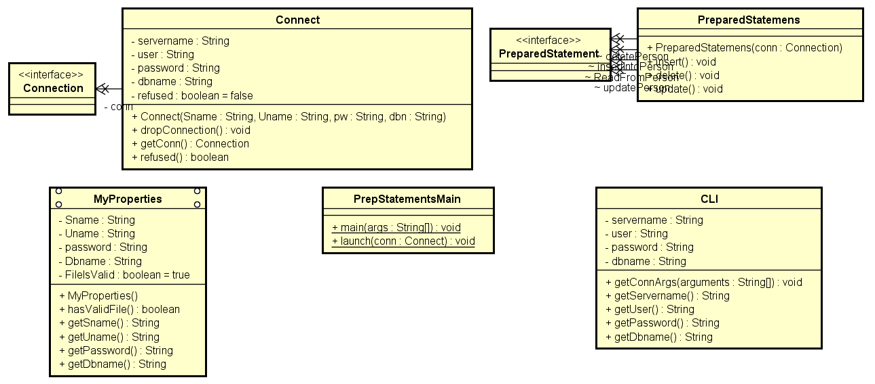
Das UML Klassendiagramm des Java Codes.

Lösungsweg
Es wurden 6 Klassen mit konkreten Aufgaben erstellt.
PrepStatementsMain: In der Main Methode wird der Programmablauf gesteuert. Zu beachten war hier das zuerst versucht werden sollte mit den Properties eine Verbindung aufzubauen, und erst wenn dieses nicht vorhanden oder fehlerhaft ist, werden CLI Argumente eingelesen.
Connect: Es wird eine Verbindung zur Datenbank aufgebaut. Diese Klasse, welche schon in einem vergangen Beispiel (Simple JDBC Connection) gemacht wurde, wurde als Grundlage für das neue Beispiel verwendet.
MyProperties: Diese Klasse sucht nach dem „properties.properties“-File und speichert dann den gefundenen Inhalt in eigenen Variablen.
PreparedStatements: Hier werden die Prepared Statements erstellt und Methoden zum Testen zur Verfügung gestellt.
CLI: In der Klasse CLI werden Argumente die der User in der Eingabeaufforderung eingegeben hat ausgelesen und ausgewertet.

Code
Der Code selber ist schon im Java Programm bereits dokumentiert. Hier werden bloß die wichtigen Teile nochmal erklärt.

PrepStatementsMain.java (Bild 1)
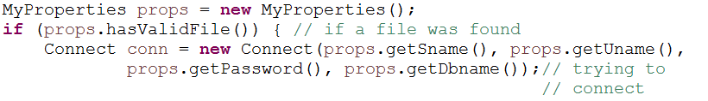
Es wird von MyProperties ein Objekt erstellt. In MyProperties werden die Daten aus dem Ressourcen File „properties.properties“ ausgelesen in Variablen gespeichert. Für den Zugriff auf diese Informationen werden dann getter-Methoden erstellt. (Bereits in dem Beispiel „Simple JDBC Connection“ gemacht)
Anschließend wird ein Objekt von Connect erzeugt. Diese stellt eine Verbindung zur Datenbank her. Diese Klassenmethode benötigt dann folgende Parameterwerte um eine Verbindung aufzubauen:
Connect.java (Bild 2)
Nun wird dann bei Bild 1 die getter mit den entsprechenden Informationen aus der Klasse MyProperties.java an Connect.java als Parameterwerte übergeben.

PrepStatementsMain.java (Bild 3)
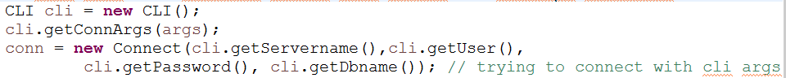
Wenn jedoch keine Daten in dem Propertie File gefunden werden wird wieder ein Objekt von der Klasse CLI erstellt, und es wird versucht eine Verbindung mit den CLI Argumenten hergestellt. (Bild 3).
CLI.java (Bild 4)
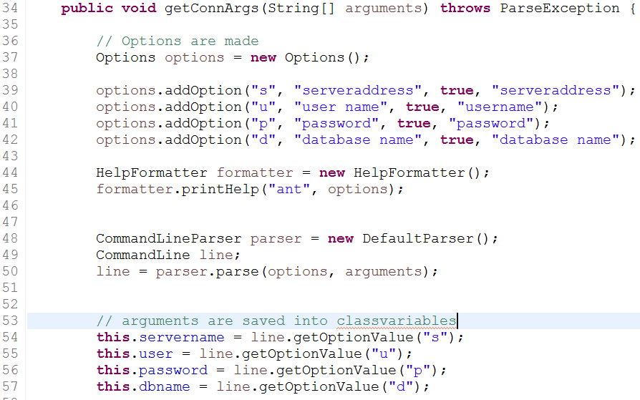
In der Klasse CLI werden „Options“ erstellt, welche die Eingabe definieren. Nun wird dann in der Zeile 50 mit dem CommandLineParser die Eingabe der CLI („arguments“) mit den Options (Options - Definition der Syntax) abgeglichen. „arguments“ sind die CLI Eingaben. Die CLI Eingaben können entweder über die Run Konfiguration oder über die CLI eingeben werden (genauere Erklärung noch bei 4.5 Test).
Zum Schluss werden dann ab Zeile 54 Bild 4 die Eingaben in Variablen im Programm gespeichert. Diese Variablen haben getter Methoden die dann in Bild 3 in „Connect“ eingetragen werden.

PreparedStatementsMain.java (Bild 5)
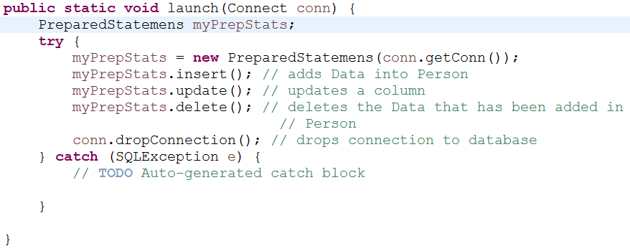
Die Methode „launch“ aus der Main Klasse setzt dann alles zusammen. „Launch“ wird ebenso in der Main Klasse aufgerufen und es wird die Connection übergeben (Bild 2).
Nun wird ein Objekt von „PreparedStatements“ erzeugt.
PreparedStatements.java (Bild 6)
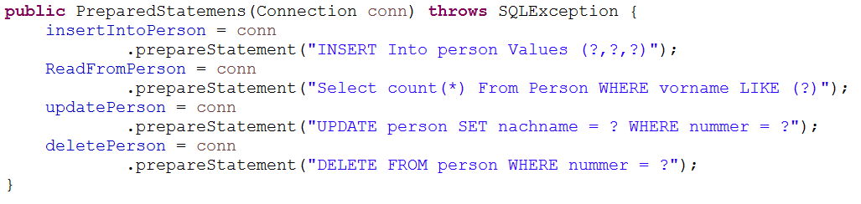
In der Klasse „PrepairedStatements“ werden die Aussagen (Statements) dann vorbereitet. Diese werden dann in derselben Klasse von verschiedenen Methoden aufgerufen und mit Daten gefüllt.
Nun werden dann bei Bild 5 die verschiedenen Methoden von der Klasse „PreparedStatments“ aufgerufen und ausgeführt. Zuletzt wird dann noch die Verbindung getrennt.

Test
Hier werden Tests durchgeführt um die Funktionalität zu testen.

4.5.1 Property File
Inhalt des Property Files (Bild 7):
properties.properties (Bild 7)
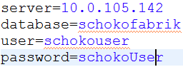
Im Property File werden in der oben gezeigten Syntax die Information der Datenbank angegeben.
Wenn nun das dann funktioniert hat, sollte folgendes sichtbar sein (Bild 8):
(Bild 8)
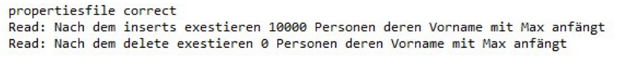
Das löschen (drop/delete) der eingefügten Daten ist wichtig, damit es beim nächsten Programmstart alles wieder einwandfrei funktioniert.

Durchführung dess Tests:
Um nochmal wirklich sicher zu gehen, dass das Programm funktioniert, kommentieren wir die folgende Zeile, wie vorgezeigt, aus der Methode „launch“ raus.
Nun sollten die eingetragenen Daten nicht wieder gelöscht werden und somit sollten die Daten in der Datenbank noch sichtbar sein. Dies überprüfen wir indem wir das Programm neu starten.
Danach verbinden wir uns mit der Datenbank mit dem folgenden Befehl:
psql -h localhost -U schokouser -W -d schokofabrik
Um nun zu schauen ob in „Person“ noch die Daten vorhanden tippen wir folgendes:
SELECT * FROM person;
Wenn alles richtig gemacht wurde, sollte folgendes sichtbar sein:
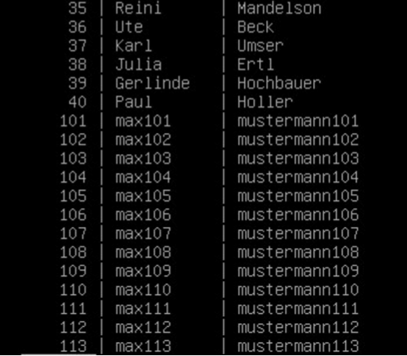
Ab 101 sind die Personen vom Programm erstellt worden.

4.5.2 CLI
Hier wird getestet ob die Eingabe über die CLI möglich ist wenn kein korrektes Propertiefile vorhanden ist.
Öffnen des CMD unter Windows. Dort das File prepstats.jar suchen. Nun mit dem Befehl
Java –jar prepstat.jar -s 10.0.105.142 -u schokouser -p schokoUser -d schokofabrik
das File starten. Nun sollte wieder eine Bestätigung kommen und somit hat das Programm funktioniert.
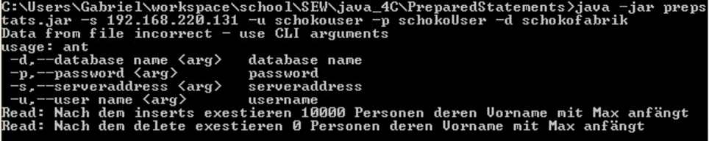

Arbeitsteilung und Zeitschätzung
Borsos: Erstellen des Protokolls und testen des Programmes
Zeitaufwand geschätzt: 270 Minuten
Zeitaufwand real: 250 Minuten
Frassl: Erstellen des Java Programmes
Zeitaufwand geschätzt: 300 Minuten
Zeitaufwand real: 340 Minuten

Quellen
[1] Apache Commons CLI; Online: http://commons.apache.org/proper/commons-cli/
[2] Java Tutorial JDBC "Prepared Statements"; Online: https://docs.oracle.com/javase/tutorial/jdbc/basics/prepared.html
[3] Java Tutorial Properties; Online: https://docs.oracle.com/javase/tutorial/essential/environment/properties.html
[4] Overview of Java CLI Libraries; Online: http://stackoverflow.com/questions/1200054/java-library-for-parsing-command-line-parameters

